虚拟机的自动缩放功能

在“缩放”页上，您可以将云服务配置为自动增加或减少应用程序使用的实例或虚拟机的数目。您可以基于以下参数配置扩展：

* [平均 CPU 使用率](http://www.windowsazure.cn/zh-cn/manage/services/cloud-services/how-to-scale-a-cloud-service/#averagecpu) – 如果 CPU 使用率的平均百分比高于或低于指定的阈值，则将创建或删除角色实例，或者从可用性集中打开或关闭虚拟机。
* [队列消息数](http://www.windowsazure.cn/zh-cn/manage/services/cloud-services/how-to-scale-a-cloud-service/#queuemessages) – 如果队列中的消息数高于或低于指定的阈值，则将创建或删除角色实例，或者从可用性集中打开或关闭虚拟机。

平均 CPU 使用率

1. 在[管理门户](https://manage.windowsazure.cn/)中，单击“云服务”，然后单击云服务名称以打开仪表板。
2. 单击“缩放”。
3. 滚动到角色或可用性集部分，然后单击“CPU”。这样，您就可以根据应用程序使用的 CPU 资源的平均百分比来自动缩放应用程序。

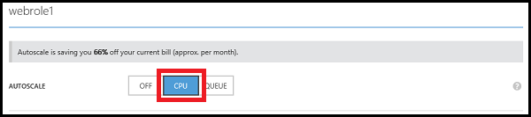

1. 每个角色或可用性集都包含一个滑块，用于更改可以使用的实例数。要设置可以使用的最大实例数，请向右拖动右侧的竖线。要设置可以使用的最小实例数，请向左拖动左侧的竖线。

**注意：**在“缩放”页上，“实例”表示角色实例或虚拟机实例。

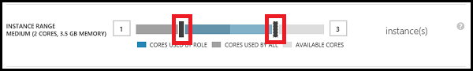

最大实例数量受订阅中可用的内核数目限制。滑块的颜色表示订阅中使用的内核数和可用的内核数：

* + 蓝色表示角色可以使用的最大内核数目。
  + 深灰色表示订阅中的所有角色和虚拟机使用的内核数。当此值与角色使用的内核数重叠时，颜色将变为深蓝色。
  + 浅灰色表示可用来进行缩放的内核数目。
  + 粉红色表示尚未保存的已进行的更改。

1. 滑块用于指定 CPU 使用率的平均百分比范围。当 CPU 使用率的平均百分比高于最大设置时，将创建更多的角色实例或打开更多的虚拟机。当 CPU 使用率的平均百分比低于最小设置时，将删除角色实例或关闭虚拟机。若要设置最大平均 CPU 百分比，请将右侧的竖线向右侧拖动。若要设置最小平均 CPU 百分比，请将左侧的竖线向左侧拖动。



1. 每次扩展应用程序时，您都可以指定要添加或打开的实例数。要在扩展应用程序时增加创建或打开的实例数，则向右拖动竖线。要减少此数目，请将竖线向左拖动。



1. 设置上一个缩放操作与下一个扩展操作之间等待的分钟数。上一个缩放操作可以是扩展或缩减。

运行时间

计算 CPU 使用率的平均百分比时将包括所有实例，平均值基于前一个小时的使用情况。根据应用程序使用的实例数，如果等待时间设置为非常低，则等待缩放操作发生的时间可能比指定的等待时间更长。缩放操作之间的最小时间是五分钟。如果任一实例处于过渡状态，则无法执行缩放操作。

1. 您还可以指定在缩减应用程序时要删除或关闭的实例数。要在缩减应用程序时增加要删除或关闭的实例数，则向右拖动竖线。要减少此数目，请将竖线向左拖动。



如果应用程序的 CPU 使用率突然增加，必须确保您具有足够的最小实例数目来处理它们。

1. 设置上一个缩放操作与下一个缩减操作之间等待的分钟数。上一个缩放操作可以是扩展或缩减。

中断时间

1. 单击“保存”。缩放操作可能需要多达五分钟才能完成。

队列消息数

1. 在[管理门户](https://manage.windowsazure.cn/)中，单击“云服务”，然后单击云服务名称以打开仪表板。
2. 单击“缩放”。
3. 滚动到角色或可用性集部分，然后单击“队列”。这样，您就可以根据队列消息的目标数目来自动缩放应用程序。

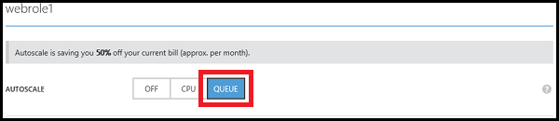

1. 云服务中的每个角色或可用性集都包含一个滑块，用于更改可以使用的实例数。要设置可以使用的最大实例数，请向右拖动右侧的竖线。要设置可以使用的最小实例数，请向左拖动左侧的竖线。

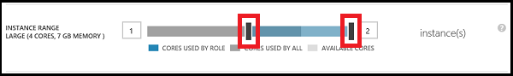

**注意：**在“缩放”页上，“实例”表示角色实例或虚拟机实例。

最大实例数量受订阅中可用的内核数目限制。滑块的颜色表示订阅中使用的内核数和可用的内核数：

* + 蓝色表示角色可以使用的最大内核数目。
  + 深灰色表示订阅中的所有角色和虚拟机使用的内核数。当此值与角色使用的内核数重叠时，颜色将变为深蓝色。
  + 浅灰色表示可用来进行缩放的内核数目。
  + 粉红色表示尚未保存的已进行的更改。

1. 选择与您要使用的队列关联的存储帐户。



1. 选择队列。



1. 指定您希望每个实例支持的消息数。实例将基于总消息数除以每台计算机的目标消息数而进行缩放。



1. 每次扩展应用程序时，您都可以指定要添加或打开的实例数。要在扩展应用程序时增加要添加或打开的实例数，则向右拖动竖线。要减少此数目，请将竖线向左拖动。



1. 设置上一个缩放操作与下一个扩展操作之间等待的分钟数。上一个缩放操作可以是扩展或缩减。

运行时间

缩放操作之间的最小时间是五分钟。如果任一实例处于过渡状态，则无法执行缩放操作。

1. 您还可以指定在缩减应用程序时要删除或不使用的实例数。滑块用于指定缩放增量。要在缩减应用程序时增加要删除或不使用的实例数，则向右拖动竖线。要减少此数目，请将竖线向左拖动。



1. 设置上一个缩放操作与下一个缩减操作之间等待的分钟数。上一个缩放操作可以是扩展或缩减。

中断时间

1. 单击“保存”。缩放操作可能需要多达五分钟才能完成。

缩放链接的资源

通常当您缩放角色时，最好同时缩放应用程序正在使用的数据库。如果将数据库链接到云服务，则可更改 SQL Database 版本并在“缩放”页上调整数据库的大小。

1. 在[管理门户](https://manage.windowsazure.cn/)中，单击“云服务”，然后单击云服务名称以打开仪表板。
2. 单击“缩放”。
3. 在“链接的资源”部分中，选择用于此数据库的版本。

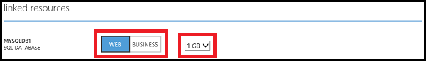

1. 选择数据库的大小。
2. 单击“保存”以更新链接的资源。